应用题 （36分）

1. 哈夫曼树 和 哈夫曼编码

某计算机有10条指令，其使用频率分别为0.35、0.20、0.11、0.09、0.08、0.07、0.04、0.03、0.02、0.01，试用哈夫曼编码规则对操作码进行编码，并计算平均代码长度。

1. 快速排序 堆排序
2. 树与二叉树的转换

**树转换为二叉树**

（1）加线。在所有兄弟结点之间加一条连线。

（2）去线。树中的每个结点，只保留它与第一个孩子结点的连线，删除它与其它孩子结点之间的连线。

（3）层次调整。以树的根节点为轴心，将整棵树顺时针旋转一定角度，使之结构层次分明。（注意第一个孩子是结点的左孩子，兄弟转换过来的孩子是结点的右孩子）

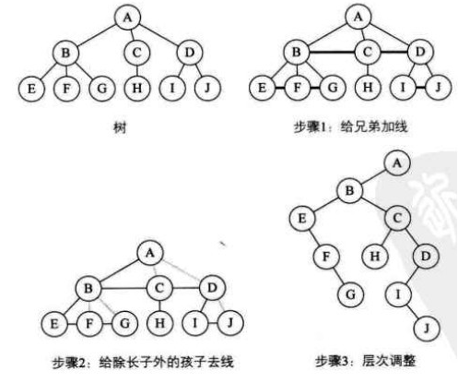

**森林转换为二叉树**

（1）把每棵树转换为二叉树。

（2）第一棵二叉树不动，从第二棵二叉树开始，依次把后一棵二叉树的根结点作为前一棵二叉树的根结点的右孩子，用线连接起来

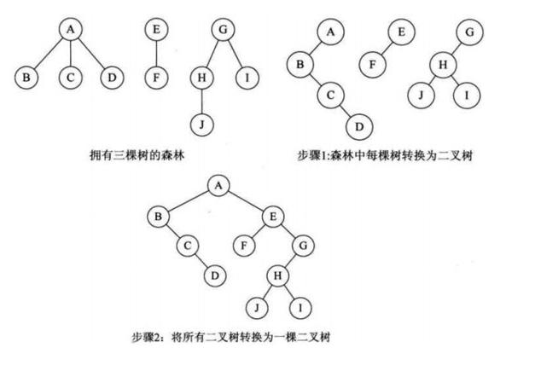

**二叉树转换为树**

是树转换为二叉树的逆过程。

（1）加线。若某结点X的左孩子结点存在，则将这个左孩子的右孩子结点、右孩子的右孩子结点、右孩子的右孩子的右孩子结点…，都作为结点X的孩子。将结点X与这些右孩子结点用线连接起来。

（2）去线。删除原二叉树中所有结点与其右孩子结点的连线。

（3）层次调整。

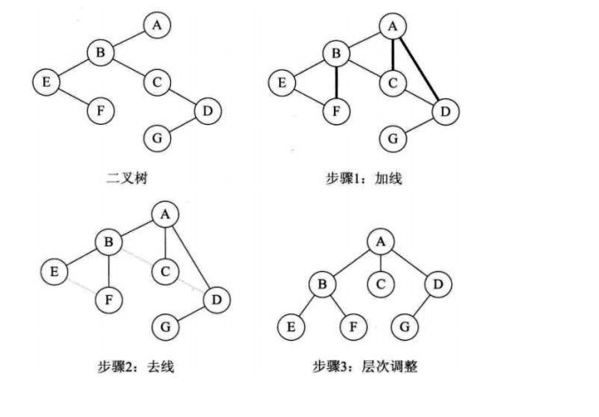

**二叉树转换为森林**

假如一棵二叉树的根节点有右孩子，则这棵二叉树能够转换为森林，否则将转换为一棵树。

（1）从根节点开始，若右孩子存在，则把与右孩子结点的连线删除。再查看分离后的二叉树，若其根节点的右孩子存在，则连线删除…。直到所有这些根节点与右孩子的连线都删除为止。

（2）将每棵分离后的二叉树转换为树

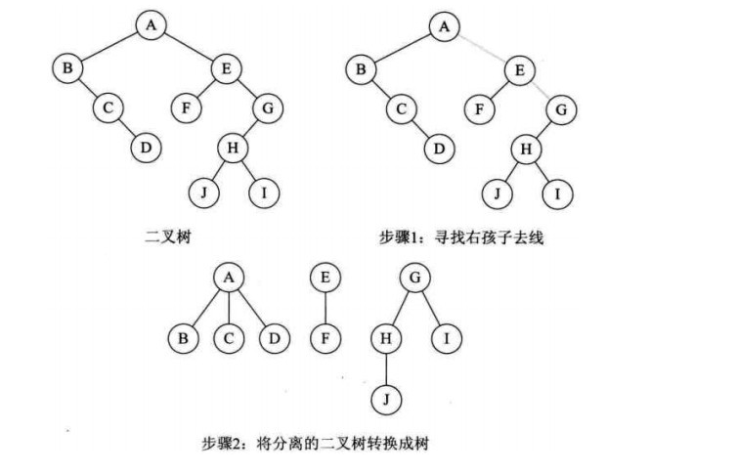

1. 二叉树的遍历序列

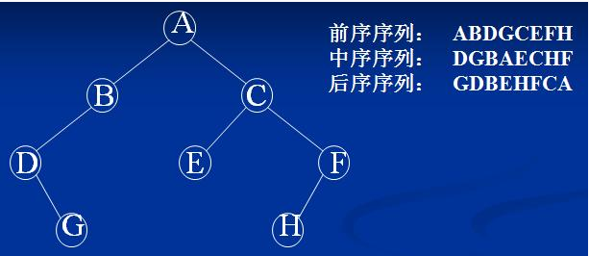

练习，写出下列前序、中序、后序

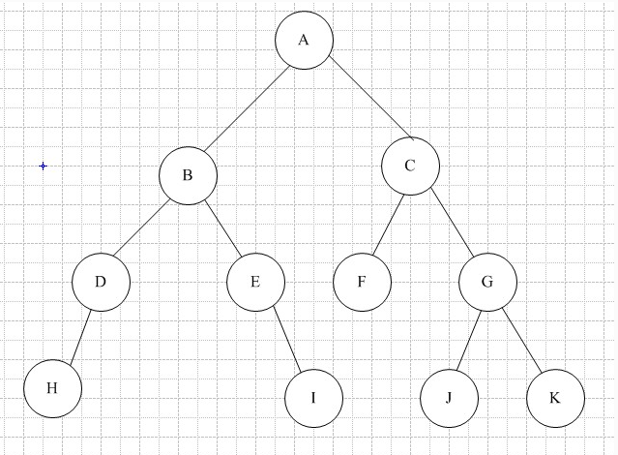

前序：ABDHEICFGJK

中序：HDBEIAFCJGK

后序：HDIEBFJKGCA

1. 最小生成树

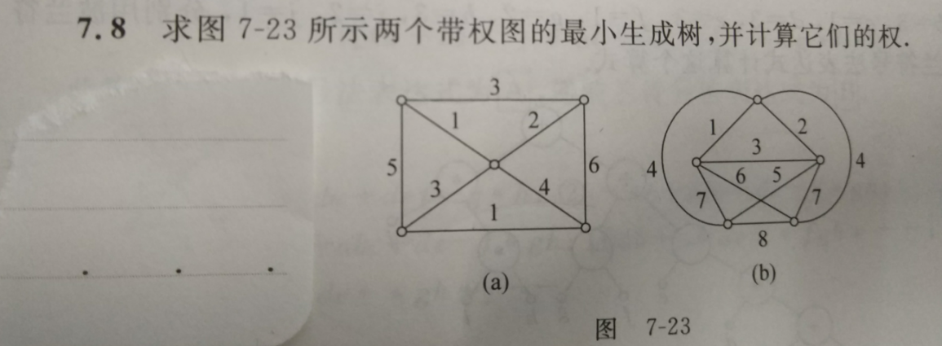

1. 拓扑序列

一个无环的有向图称为无环图（Directed Acyclic Graph），简称DAG图。

在一个表示工程的有向图中，用顶点表示活动，用弧表示活动之间的优先关系，这样的有向图为顶点表示活动的网